Maple
de Mai à Juin 2022

Le tableau des 4 éléments
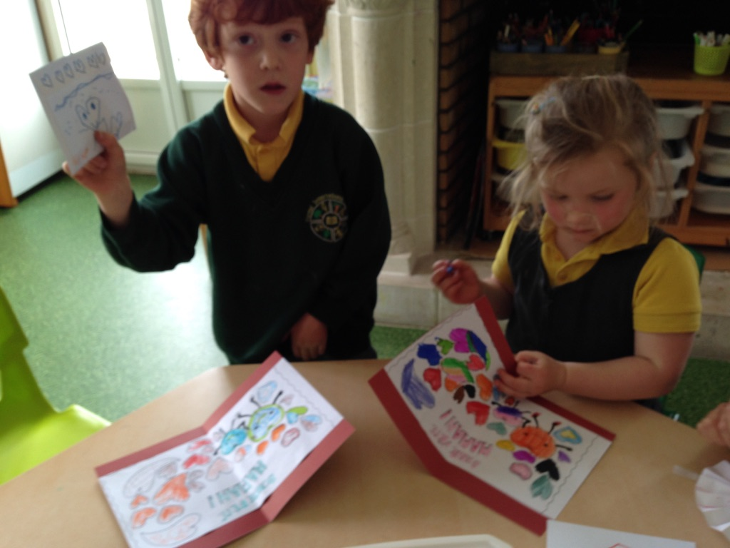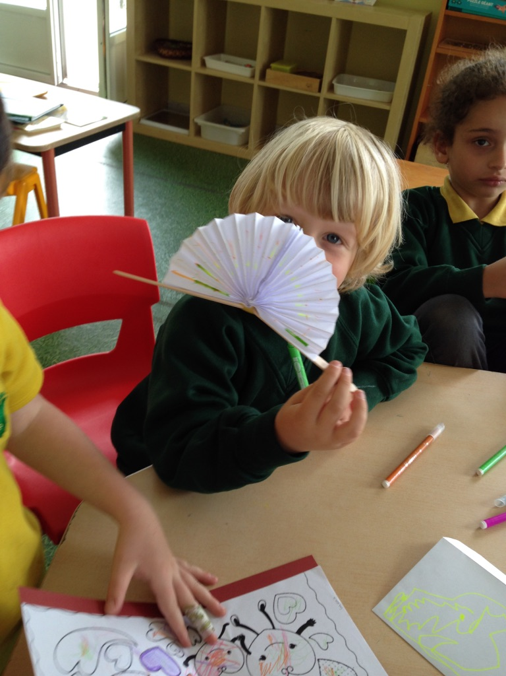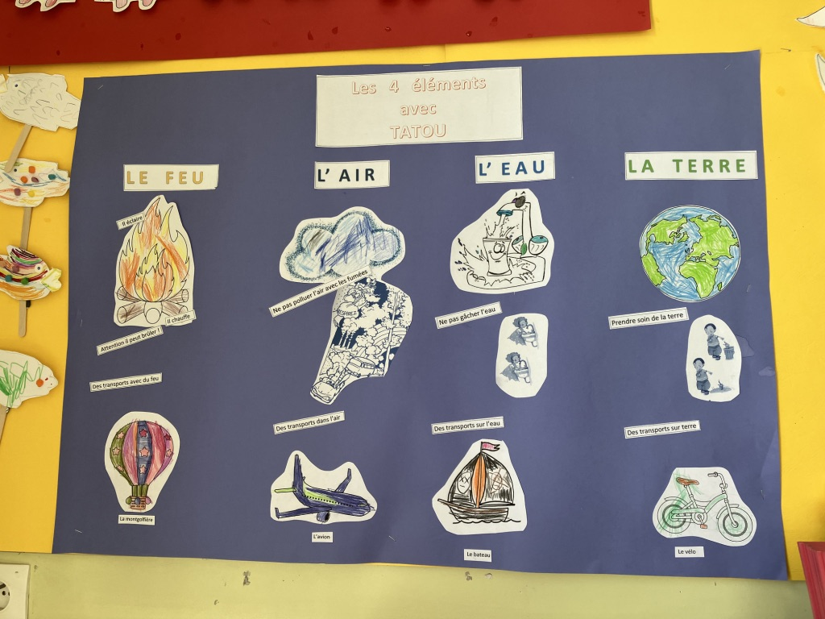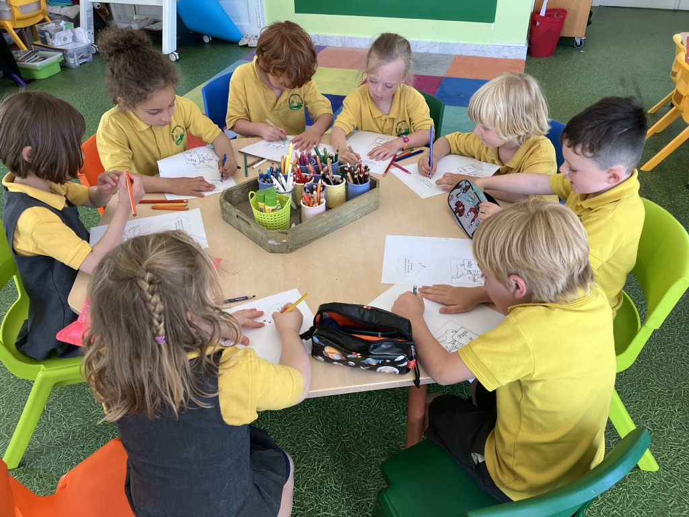
La fête des mères Les 4 éléments Des exercices

Thèmes :
. Tatou : Les 4 éléments : Le feu- L’air- L’eau – La Terre . Le mariage de Souricette . La fête des Mères et des Pères .L’été
Chansons dans l’album Tatou :
. C’est l’été . Le mariage de Souricette : théâtre
Lectures et films
. Vidéo : j’apprends les transports – Trotro à la plage- T’choupi découvre la mer
Le bateau de Léo – Le bus de Marius – La famille Peppa Pig fait du bateau – Marius le chat : l’avion à plumes – Vol au vent – Ma Maman – Mon Papa – Petit ours brun joue à être papa - Le mariage de Souricette
Activités
. Bateaux et avions en origami – Marionnette : un poisson – Un éventail – Cartes pour les fêtes des mères et des pères – un Marque-page
Jeux
. Jeu des quilles : les transports . Loto des 4 saisons . Jeu des phrases . Memory de la plage . Devine tête

Les objectifs de la période
La vie dans la classe :
- Comprendre des instructions de base liées à la vie de la classe et les appliquer.
- Savoir demander très simplement une aide, une autorisation.
- Savoir poser des questions liées au calendrier et savoir également y répondre
- Apprendre les chansons avec le groupe
Des lectures ou de courtes vidéos pour introduire la séquence :
- Comprendre de très courtes histoires pour développer la compréhension sur les thèmes de la période.
Les jeux : des interactions et un apprentissage de nouveaux mots :
- Savoir interagir entre les élèves lors des jeux (c’est à toi/moi…, c’est mon tour)
- Exprimer une joie : j’ai gagné…/ une peine : j’ai perdu…
- Dire, répéter les mots liés au thème d’une façon ludique

Très bonnes vacances à tous !

